DOKUMENTACJA UŻYTKOWA

Spis treści

1. Wprowadzenie 3
2. Sterowanie 4
3. Mechaniki gry 5
4. Interfejs użytkownika 9
5. Samouczek 17

- Wprowadzenie
„Timeless” jest jednoosobową grą komputerową należącą do gatunku idle-clicker z elementami RPG. Przeznaczona jest dla użytkowników w każdym wieku. Głównym celem gry jest zdobywanie jak największej liczby zasobów oraz złota, korzystając z dostępnych w grze mechanik, obejmujących m. in. fabryki, mikstury, umiejętności oraz system prestiżu.
Oznacza to, że gracz po odblokowaniu kluczowych funkcji może pozostawić grę uruchomioną w tle lub aktywnie zwiększać swoje zasoby. Stan gry zapisywany jest automatycznie co 30 sekund.

Zasoby są jedną z podstawowych walut dostępnych w grze. Z czasem gracz jest w stanie odblokować lokacje umożliwiające zdobywanie innych typów zasobów. Obecnie w grze jest 6 typów lokacji i zasobów.

Nr  (zalecana kolejność odblokowania) | Lokacja | Zasób | Wygląd
1  (domyślnie dostępny) | Astral Rock of Solitude | Blood Rock of Night | 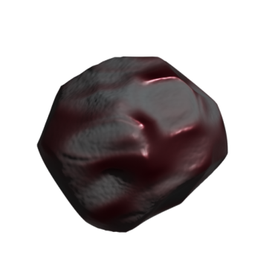
2 | Fields of War | Hot Metal of Lost World | 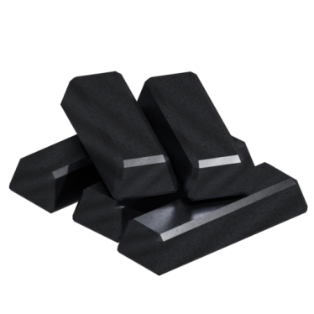
3 | The Last Forest | Light Crystal | 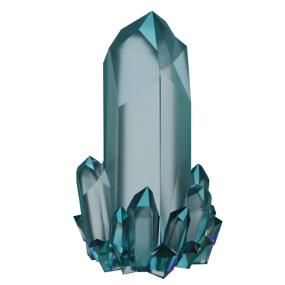
4 | Dead Rises | Killer flower of Earth | 
5 | City of Dreams | Red Diamond of Telor | 
6 | Hell | Time Remnant | 

- Sterowanie
Gra w całości polega na sterowaniu myszką oraz wciskaniu elementów za pomocą lewego przycisku myszy.

W główny obiekt można kliknąć na trzy sposoby
- Wciśnięcie klawisza enter
- Wciśnięcie spacji
- Wciśnięcie lewego przycisku myszy w okolicy lub bezpośrednio na obiekcie.
Wyżej wymienionych sposobów nie da się wykorzystywać jednocześnie. Po wykorzystaniu jednej metody, pozostałe zostają zablokowane na krótki czas.

Skill Checki wykorzystują lewy i prawy przycisk mysz w zależności od kierunku w którym przemieszcza się prostokąt.

- Mechaniki gry

Klikanie

Jedyną metodą na zdobywanie zasobów po uruchomieniu gry po raz pierwszy jest interakcja z głównym obiektem. Po kliknięciu gracz otrzymuje domyślną wartość dla danego obiektu. W przypadku pierwszego zasobu wartość ta wynosi 1. Wartość ta losowo może zostać zwiększona o 3 w trakcie wciskania. Zjawisko to jest tzw. „klikiem krytycznym” i moment wystąpienia sygnalizowany jest napisem „Critical!” w okolicy kursora oraz dźwiękiem wybuchu.

Sprzedawanie zasobów

Gracz ma możliwość sprzedaży zdobytych zasobów w zamian za złoto, które jest wykorzystywane w dalszym rozwoju rozgrywki (odblokowywanie następnych lokacji, zakup fabryk, opcja prestiżu) oraz służy jako miara postępu w grze. Gracz może zdecydować, ile % swoich zasobów chce sprzedać (20%, 40%, 60%, 80%, 100%). Sprzedawany w ten sposób zasób zależny jest od lokacji, w której gracz obecnie się znajduję.

Fabryki

W momencie, gdy gracz zdobędzie odpowiednią ilość złota, otrzymuje możliwość zakupu fabryki w obecnej lokacji. Fabryki zdobywają zasoby za gracza i funkcjonują niezależnie od obecnej lokacji. Dokupywanie kolejnych fabryk zwiększa ilość wydobywanych zasobów na sekundę. Zakupione fabryki można sprzedać w celu otrzymania złota. Ilość wydobywanych zasobów przez pojedynczą fabrykę można zwiększyć zakupując ulepszenia za określoną ilość złota.

Mikstury

Jeżeli gracz posiada odpowiednie ilości zasobów, odblokowuje dostęp do mikstur przyspieszających proces zdobywania zasobów. Obecnie istnieją trzy typy mikstur oraz po jednym ulepszonym wariancie dla każdej mikstury.
Nazwa mikstury | Opis mikstury | Koszt
Potion of Clicking | Zwiększa ilość zdobywanych zasobów za kliknięcie o 5 przez 20 sekund. | 1 Blood Rock of Night  1 Hot Metal of Lost World
Potion of Idle | Zwiększa produkcje fabryk o 100% przez 20 sekund. | 1 Hot Metal of Lost World  1 Light Crystal
Potion of Profit | Zwiększa ilość złota otrzymanego za sprzedaż zasobów o 100% przez 20 sekund. | 1 Blood Rock of Night  1 Light Crystal
Potion of Clicking II | Zwiększa ilość zdobywanych zasobów za kliknięcie o 10 przez 40 sekund. | 1 Killer flower of Earth  1 Red Diamond of Telor
Potion of Idle II | Zwiększa produkcje fabryk o 200% przez 40 sekund. | 1 Red Diamond of Telor  1 Time Remnant
Potion of Profit II | Zwiększa ilość złota otrzymanego za sprzedaż zasobów o 200% przez 40 sekund. | 1 Killer flower of Earth  1 Time Remnant

Drzewka umiejętności i Skill Check

W momencie sprzedaży zasobów oprócz złota, gracz otrzymuje także punkty doświadczenia. Ilość doświadczenia wyświetlana jest w postaci paska doświadczenia. Po wypełnieniu paska doświadczenia gracz awansuje na kolejny poziom oraz otrzymuje punkt umiejętności. Ilość punktów umiejętności wyświetlana jest w polu „SkillPoints”. Za punkty umiejętności gracz ma możliwość odblokowania umiejętności w wybranych drzewkach umiejętności. Każda umiejętność ma unikatowy efekt i nawiązanie do fabuły. Umiejętności odblokować można wyłącznie w odpowiedniej kolejności zależnej od drzewka. Odblokowanie niektórych umiejętności wyklucza możliwość odblokowania innych.

Z poziomem gracza związany jest także limiter zasobów, który uniemożliwia wydobywanie zasobów po osiągnięciu danego progu. Próg ten zwiększa się z każdym poziomem o 20%.
Każdy zasób posiada własny limiter.

Niektóre umiejętności umożliwiają pojawianie się „Skill Checków”. Skill Check jest minigrą, która nagradza lub karze gracza w zależności od wyniku. Mini gra polega na naciśnięciu lewego lub prawego przycisku myszy w odpowiednim momencie. Od środka pola Skill Checka pojawiają się prostokąty przemieszczające się losowo w stronę prawej lub lewej krawędzi pola. Obszar, w którym należy wcisnąć przycisk jest zacieniowanym prostokątem.

W grze dostępne są trzy drzewka umiejętności:

One Click Army

Nazwa umiejętności | Opis efektu
Skill Based Clicking | Umożliwia pojawienie się Skill Checków przy kliknięciach.  Udany Skill Check zwiększa ilość zasobów, a nieudany je zmniejsza.
Critical Mass | Zwiększa szanse na kliki krytyczne do 30%.
Active Idle | Każdy klik krytyczny chwilowo zwiększa produkcje z fabryk.
No Matter What | Kumuluje szanse na klik krytyczny. Każde kliknięcie niekrytyczne zwiększa szanse na kliknięcie krytyczne.
Chicken Dinner | Udany Skill Check jeszcze bardziej zwiększa ilość zasobów, a nieudany je zmniejsza.
Hungry For More | Zwiększa szansę na pojawienie się Skill Checka.
Always Winner | Eliminuje efekty nieudanego Skill Checka.
Symbiosis | Jeszcze bardziej, zwiększa szansę na pojawienie się Skill Checka.
Mortal Clicker | Każdy kolejny Skill Check się kumuluje. Im większa kumulacja, tym więcej punktów za klik. Resetuje się po nieudanym Skill Checku
Champion of Clicks | Po trzech udanych Skill Checkach pod rząd, zwiększa chwilowo szansę na krytyczne kliknięcie do 100%.

Automatron

Nazwa umiejętności | Opis efektu
Entrepreneur | Zwiększa ilość zdobywanych zasobów przez fabryki w zależności od ilości zakupionych fabryk. (Im więcej fabryk tym większy zysk zasobów)
Push to the limit | Dodatkowo zwiększa limit zasobów.
Reaction Test | Skill Checki mogą pojawić się losowo w czasie, zamiast przy kliknięciach.
Unskilled Predator | Nieudany Skill Check zwiększa zdobywanie zasobów z fabryk.
One for Everyone | Znacząco zwiększa zdobywanie zasobów wszystkich fabryk.
What Eyes Don’t See | Fabryki z wszystkich lokalizacji oprócz obecnej mają zwiększone zdobywanie zasobów.
Passive Agressive | Nakłada efekt zwiększonego z czasem wydobywania dla obecnej fabryki, gdy gracz nie klika.
Multitasking | (Odnosnie Passive Agressive) Gracz może klikać, ale efekt wydobywania zwiększa się wolniej.
Christmas Bonus | (Odnosnie Passive Agressive) efekt wpływa na wszystkie fabryki.
Hungry Wolf | Im mniej posiadanego zasobu, tym większe wydobycie fabryk.

Jack of all Clicks

Nazwa umiejętności | Opis efektu
Shark | Zwiększa ilość złota otrzymywanego za sprzedaż zasobu.
Marketplace Genius | Udany Skill Check chwilowo zwiększa ilość złota otrzymywanego za sprzedaż zasobu.
Hard Worker | Każdy udany Skill Check zwiększa ilość złota otrzymywanego za sprzedaż zasobu. Efekt resetuje się w momencie nieudanego Skill Checka.
Addict | Zwiększa efektywność mikstur.
Death Dose | Mikstury mogą nakładać się na siebie.
Lucky Bastard | Nieudany Skill Check ma szansę na przyznanie efektu losowej mikstury.
Just Bastard | Nieudany Skill Check gwarantuje szansę na przyznanie efektu losowej mikstury.
Fail To Win | Nieudany Skill Check chwilowo zwiększa ilość zdobywanych punktów doświadczenia.
Failure Grind | Każdy nieudany Skill Check zwiększa ilość zdobywanych punktów doświadczenia. Efekt resetuje się w momencie nieudanego Skill Checka.
Micheal Scott | Gdy gracz osiągnie limit danego zasobu, to ten zasób natychmiast zostanie sprzedany.

Prestiż

Gdy gracz osiągnie 20 poziom, odblokowany zostaje system prestiżu. Sygnalizowane jest to zmianą koloru paska doświadczenia na pomarańczowy. Prestiż umożliwia graczowi wyzerowanie swojego postępu w zamian za bonusy w zależności od drzewka umiejętności, w które gracz najwięcej zainwestował. Wykonanie prestiżu kosztuję określoną ilość złota,
a otrzymany bonus wzrasta z każdym prestiżem.

Drzewko umiejętności | Bonus
One Click Army | Więcej zasobów za kliknięcia.
Automatron | Więcej zasobów wydobytych przez fabryki.
Jack of All Clicks | Więcej złota za sprzedaż zasobów.

- Interfejs użytkownika

Menu główne

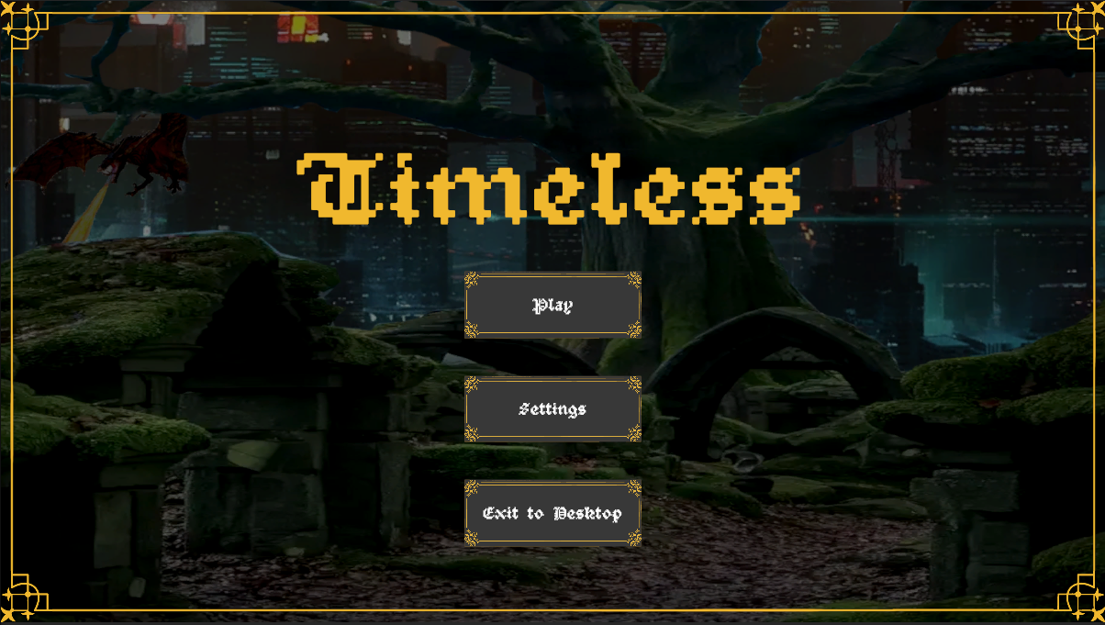

W menu głównym gry zawarte są trzy przyciski:

- „Play” - uruchamia grę od momentu ostatniego zapisu. W przypadku braku zapisanego stanu, uruchamia nową gre.
- „Settings” - otwiera zakładkę z ustawieniami.
- „Exit to Desktop” - zamyka grę i przechodzi do pulpitu.

Ustawienia

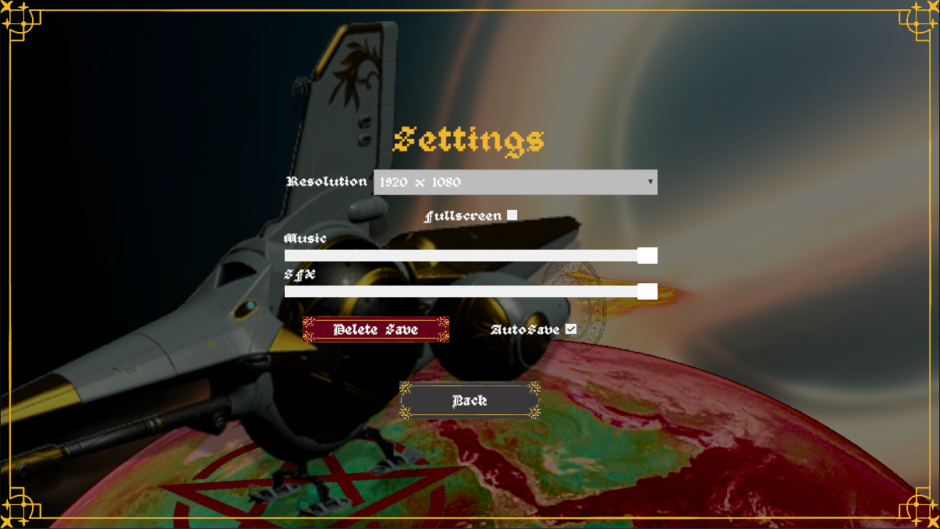

W zakładce ustawień, gracz jest w stanie dostosować nastepujące elementy:

- „Resolution” - rozdzielczość w jakiej wyświetlana będzie gra, domyślna rozdzielczość to 1920x1080
- „Fullscreen” - umożliwa przełączanie gry pomiędzy pełnym ekranem, a widokiem okienkowym.
- „Music” - korzystając z suwaka, gracz może zmienić głośność muzyki.
- „SFX” - korzystając z suwaka, gracz może zmienić głośność dźwięków klikania, guzików i innych efektow dźwiękowych.
- „Delete Save” - usuwa obecny zapis gry.
- „AutoSave” - wyłącza automatyczne zapisywanie gry.
- „Back” - powrót do menu

Scena z grą
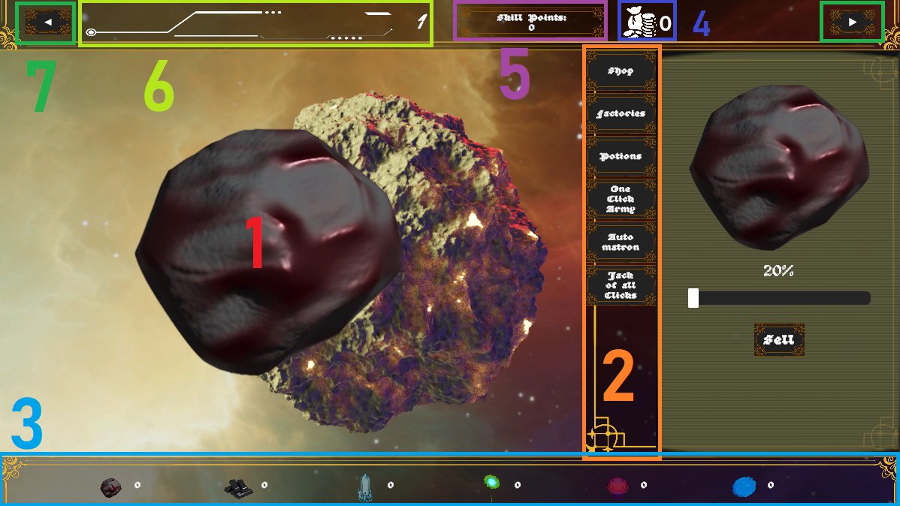

Nr | Nazwa | Opis
1 | Główny obiekt | Wchodzi w interakcje z graczem poprzez klikanie.
2 | Pasek zakładek | Znajdują się tu następujące zakładki:  - „Shop” - sklep do sprzedawania zasobów za złoto  - „Factories” - miejsce do odblokowywania, kupowania fabryk oraz ich ulepszeń  - „Potions” - miejsce do zakupu mikstur  - „One Click Army” - wyświetla drzewko umiejętności One Click Army  - „Automatron” - wyświetla drzewko umiejętności Automatron  - „Jack of all Clicks” - wyświetla drzewko umiejętności Jack of All Clicks
3 | Zbiór zasobów | Wyświetla wszystkie posiadane przez gracza zasoby.
4 | Obecne złoto | Licznik posiadanego przez gracza złota
5 | Punkty umiejętności | Licznik dostępnych punktów umiejętności
6 | Pasek doświadczenia | Odpowiada za wyświetlanie obecnego poziomu doświadczenia. Na 20 poziomie zmienia kolor i można go kliknąć i dokonać prestiżu.
7 | Przyciski zmiany fabryk | Pojawiają się w momencie gdy gracz ma min. 2 fabryki (łącznie z domyślną).

Z tego miejsca gracz ma dostęp do menu poprzez wciśnięcie klawisza Esc.

Wygląd zakładek
Shop  Przykład dla Blood Rock of Night. | 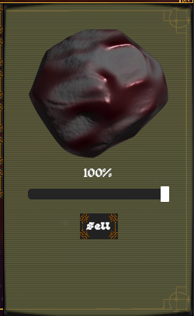
Factories  Korzystając z kółka myszy, gracz może przewijać zakładkę w górę i w dół. | 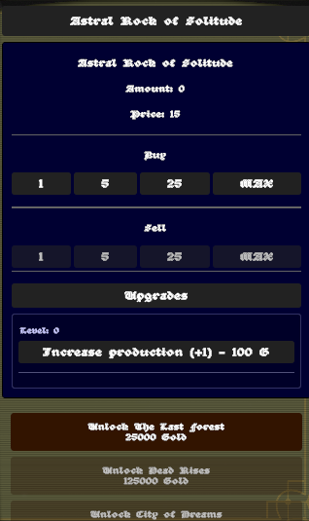
Potions | 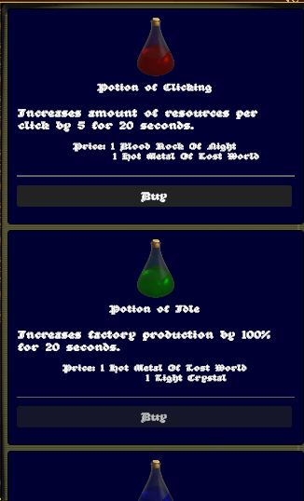
One Click Army  Umiejętności zaznaczone kolorem zielonym są zakupione, a pomarańczowym - dostępne do zakupu. Po najechaniu wyświetlany jest opis umiejętności. | 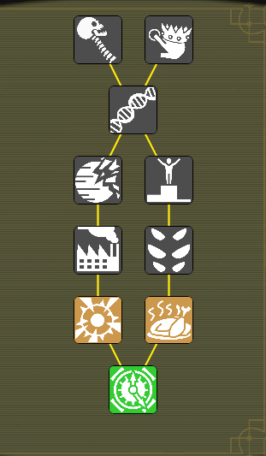
Automatron | 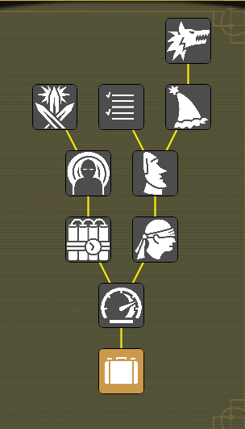
Jack of All Clicks  (przykład blokady ścieżki w drzewku) | 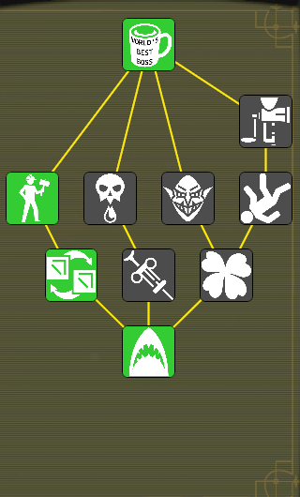

Przykład opisu umiejętności
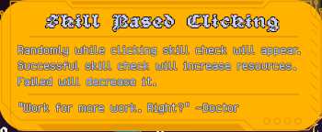

Wyświetlanie aktywnych mikstur i umiejętności
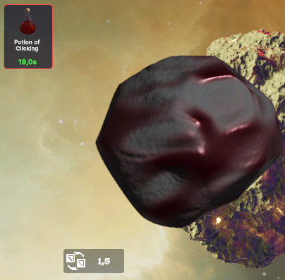

Skill Check

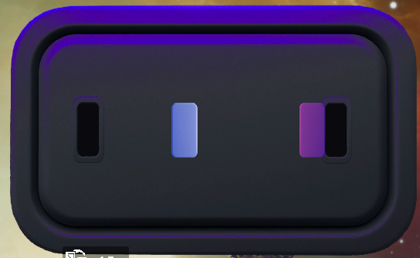

Prestiż
Naciśnięcie na pasek poziomu gracza, gdy ten ma wartość 20 daje możliwość kupienia poziomu prestiżu.

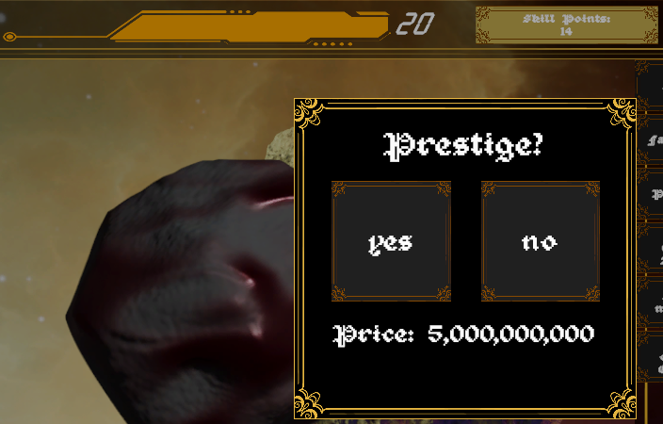

Samouczek

Po uruchomieniu gry jedynym sposobem na rozwój postaci jest zbieranie zasobów poprzez kliknięcia ich sprzedawaniu. Najważniejszym celem na tej moment jest zdobycie 15 złota na zakup pierwszej fabryki, która umożliwi pasywny przyrost zasobów. Następnie gracz powinien skupić się na zakupie kolejnych fabryk oraz gdy jest to możliwe, ulepszeń do produkcji. W tym czasie gracz powinien zdobyć wystarczającą ilość doświadczenia na odblokowanie pierwszych umiejętności. Wybór drzewka jest dowolny, a każde drzewko dostosowane jest do innego stylu gry. Kolejnym krokiem jest odblokowanie następnych lokacji, umiejętności oraz zakup fabryk. Gdy gracz posiada 1 Blood Rock of the Night i 1 Hot Metal of Lost World, odblokowuję możliwość zakupu pierwszej mikstury. Wszystkie mikstury powinny być kupowane, tak często jak to możliwe. Wcześniej wymienione czynności należy powtarzać do momentu osiągniecia maksymalnego poziomu (20) i zakupienie prestiżu.

